Souris de jeu RVB AOC AGM700
GUIDE DE L’UTILISATEUR
Ver.:1.00

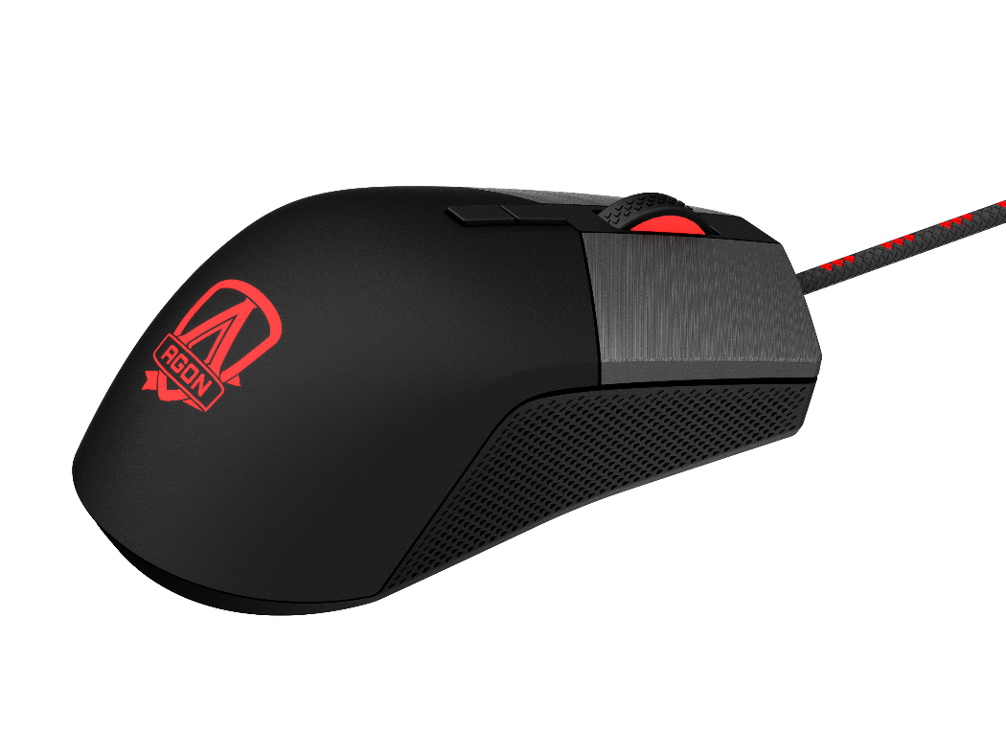

ATTENTION : Pour utiliser ce produit correctement, veuillez lire le guide de l'utilisateur avant de l'installer.

Table des matières

- CONTENU DE L’EMBALLAGE / CONFIGURATION SYSTÈME REQUISE | 2
- CARACTÉRISTIQUES TECHNIQUES | 2
- DISPOSITION DU PÉRIPHÉRIQUE | 3
- INSTALLATION D’AOC G-TOOLS | 4
- INSTRUCTIONS POUR AOC G-TOOLS | 5
- GUIDE DE SÉCURITÉ ET ENTRETIEN | 15

CONTENU DE L’EMBALLAGE / CONFIGURATION SYSTÈME REQUISE
Contenu de l’emballage
- Souris de jeu FPS AGM700
- Cinq modules de lest de 5g
- Guide d'installation rapide

Configuration système requise pour le produit
- Windows® 7 ou supérieur / macOS
- Port USB disponible
- 160 Mo d'espace libre sur le disque dur
- Connexion Internet

Configuration système requise pour AOC G-Tools
- Windows® 7 ou supérieur
- 160 Mo d'espace libre sur le disque dur
- Connexion Internet

Assistance technique
- Garantie limitée de 2 ans
- Assistance technique gratuite en ligne sur www.aoc.com

CARACTÉRISTIQUES TECHNIQUES
Caractéristiques
- Capteur optique avancé avec 16 000 DPI réels
- DPI commutable - 1600/3200/6400/12800/16000/smart DPI (1600 DPI par défaut)
- Jusqu'à 400 pouces par seconde (IPS) et accélération de 50g
- 8 Boutons programmables
- Contacteur mécanique Omron avec une durée de vie allant jusqu'à 50 millions de clics
- Taux d’échantillonnage jusqu'à 1000Hz/ 1 ms
- Modules de lest fournis pour faciliter l'ajustement du poids.
- Effet lumineux RVB personnalisable, synchronisé avec les autres périphériques de jeu AOC
- Câble tressé de 1,8 m

Taille et poids approximatifs
- Longueur : 129,50 mm / 4,95 po
- Largeur : 65,32 mm / 2,57 po
- Hauteur : 42,30 mm / 1,66 po
- Poids : 173 g / 0,38 lb
- Longueur du câble : 1,8 m / 5,9 pi

Environnement de fonctionnement
- Température de fonctionnement : de 0°C (32°F) à 40°C (104°F)
- Humidité de fonctionnement : 10 % - 85 %

Disposition du périphérique

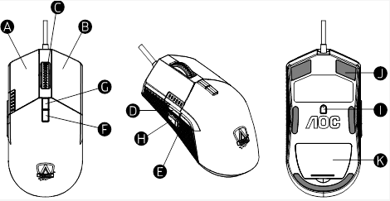

- Bouton gauche
- Bouton droit
- Bouton du milieu / Molette de défilement
- Avance navigateur
- Retour navigateur
- Cycle DPI
- Commutateur de mode
- Décalage DPI
- Capteur optique 16 000 ppp réels
- Patins de souris lisses
- Modules de lest
INSTALLATION D’AOC G-TOOLS

Étape 1 : Branchez le périphérique sur un port USB de votre ordinateur.

Étape 2 : Le système d’exploitation de l’ordinateur détecte automatiquement le périphérique.

Étape 3 : Téléchargez AOC G-Tools. Rendez-vous sur http://www.aoc.com et recherchez « AOC G-Tools ».

Étape 4 : Démarrez le processus d’installation en cliquant sur le fichier « Setup.exe ».

Étape 5 : Windows® vous invite à poursuivre l’installation ; installez le pilote.

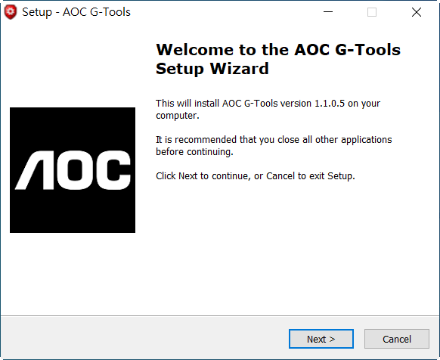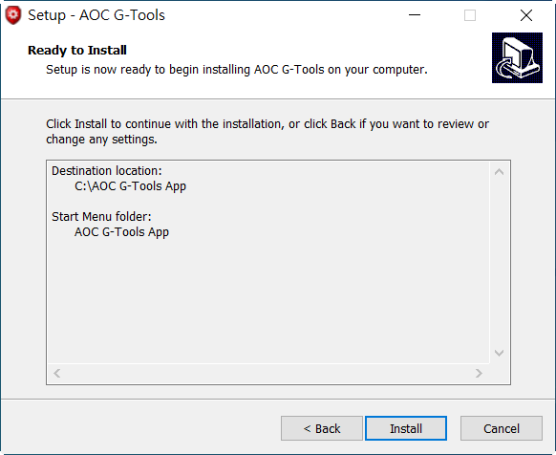

Remarque : Le pilote désinstalle automatiquement toute version antérieure de celui-ci ; pour cette raison, l’installation du pilote peut prendre un certain temps avant que vous puissiez commencer à programmer le périphérique.

Étape 6 : Lorsque le processus d’installation est terminé, veuillez redémarrer votre système informatique.

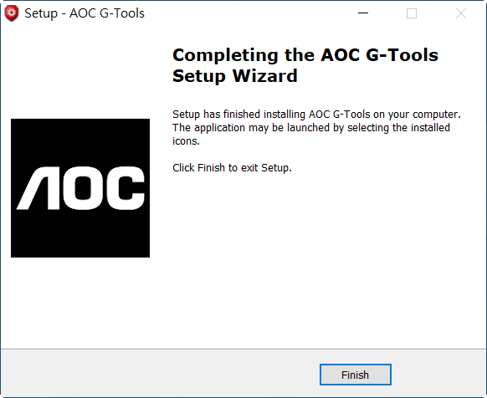
Étape 7 : L'icône AOC G-Tools s'affiche dans la barre des tâches de Windows® pendant son fonctionnement. Accédez au menu de configuration en cliquant avec le bouton droit de la souris sur l'icône AOC G-Tools.
PRÉSENTATION D’AOC G-TOOLS
Gestion des profils de jeu
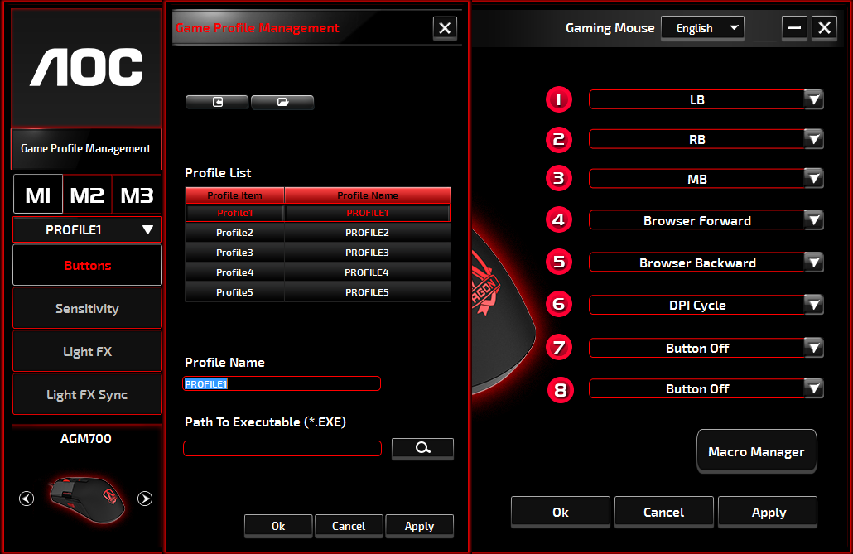

Sous Gestion des profils de jeu, vous pouvez exporter un profil personnalisé en cliquant sur le bouton Exporter , ou importer un profil depuis votre ordinateur en cliquant sur le bouton Importer .

Les noms de profil par défaut sont Profil 1 à Profil 5. Vous pouvez renommer vos profils en tapant dans le champ de texte situé sous Nom du profil.

Chaque profil de jeu prend en charge sept touches macro, et la mémoire intégrée du périphérique prend en charge trois profils.

Chaque profil peut être activé avec un programme lié. Pour ce faire, entrez le chemin d’accès exécutable du programme que vous souhaitez lier dans le champ de texte Chemin de l’exécutable (*EXE).

Réinitialisation des paramètres d'usine par défaut
En cliquant sur le bouton ‘GO’, le clavier est réinitialisé aux paramètres d'usine par défaut.
Boutons
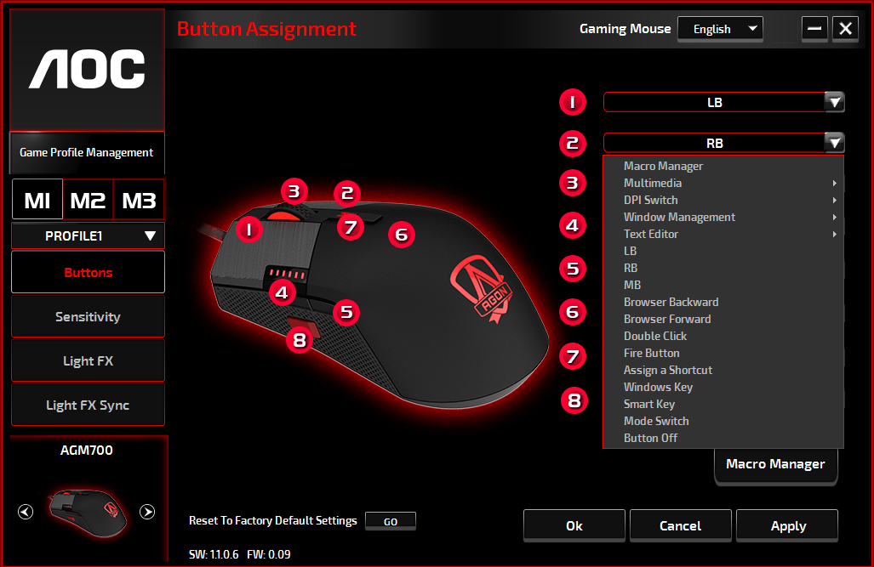

Pour chaque bouton numéroté, vous pouvez attribuer une action à partir de son menu déroulant. Les options figurant dans le menu déroulant sont expliquées ci-dessous.
- Gestionnaire de macros
Une macro est une séquence préenregistrée de frappes de touches et de pressions de boutons exécutées selon un timing précis. En affectant une macro à un bouton, vous pouvez exécuter des combinaisons complexes avec facilité. Le périphérique vous permet de créer, supprimer, importer et exporter vos macros personnalisées. Lorsque vous choisissez cette option dans le menu déroulant, la fenêtre du Gestionnaire de macros apparaît. Vous pouvez sélectionner une macro existante pour l’affecter au bouton ou enregistrer une nouvelle macro et l'affecter au bouton. Si vous souhaitez effectuer l’affectation ultérieurement, cliquez sur le bouton Gestionnaire de macros dans le coin inférieur droit, la fenêtre Gestionnaire de macros s'affiche pour vous permettre d'effectuer d'autres opérations comme ci-dessous.

1. Créer une macro
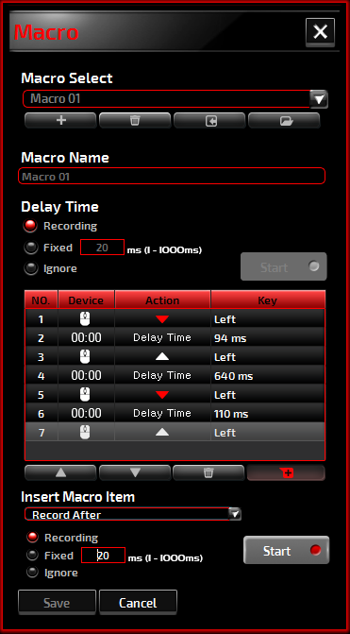
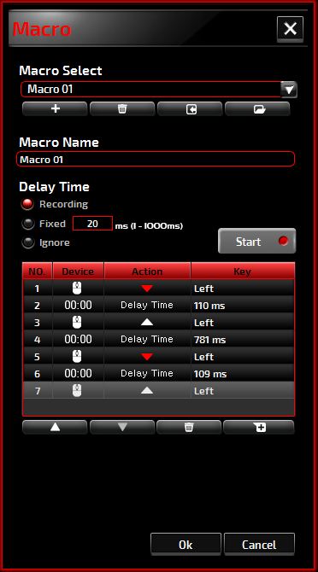
- Cliquez sur le bouton et nommez la macro que vous êtes sur le point d'enregistrer. Confirmez le nom en appuyant sur la touche Entrée de votre clavier.
- Définissez le délai entre les événements :
-Enregistrement : Le délai entre les événements est enregistré au fur et à mesure qu'ils sont enregistrés.
-Fixe : Utilisez un temps prédéfini (indiqué en millisecondes) pour le délai.
-Ignorer : Ignorez toutes les pauses entre les frappes au clavier et les appuis sur les boutons.
- Cliquez sur le bouton Démarrer pour enregistrer toutes les frappes au clavier et les commandes des boutons de la souris dans la macro. Lorsque vous avez terminé, cliquez sur le bouton Arrêt pour terminer cet enregistrement.
- Cliquez sur le bouton Annuler si vous voulez abandonner cet enregistrement, ou sur le bouton OK pour confirmer cet enregistrement. Les macros enregistrées avec succès se trouvent dans la liste déroulante Sélection macro.
- Pour toute macro enregistrée, vous pouvez supprimer ou ajuster ses séquences d'événements, ou ajouter de nouveaux événements en lançant une autre session d'enregistrement.
Remarque :
Chaque touche Macro peut enregistrer 64 actions (32 touches).

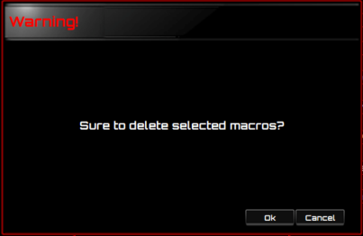
2. Supprimer une macro
Sélectionnez la macro à supprimer et cliquez sur le bouton Corbeille au-dessous. Une fenêtre de message apparaît pour confirmer votre décision. Cliquez sur le bouton OK pour supprimer la macro.

3. Modifier le délai
Pour ajuster le délai, double-cliquez sur le champ à réviser et entrez la nouvelle valeur. Certains jeux peuvent ne pas être en mesure de détecter les délais courts.

4. Supprimer les actions enregistrées
Pour supprimer une ou plusieurs actions ou le délai de la macro, cliquez sur le bouton Corbeille.

5. Insérer un élément de macro
Cliquez sur le bouton pour insérer une autre macro dans une macro existante. Choisissez d’enregistrer cette nouvelle macro avant ou après la macro existante; puis cliquez sur le bouton Démarrer pour lancer l'enregistrement. Lorsque vous avez terminé, cliquez sur le bouton Stop pour terminer la session, ou sur le bouton Enregistrer pour conserver l'enregistrement. Vous pouvez également insérer un délai avant / après l'événement sélectionné. Après avoir saisi la valeur de délai souhaité, cliquez sur le bouton Enregistrer.

- Multimédia
Ouvrir le lecteur : Pour démarrer le lecteur multimédia.
Piste préc : Pour passer à la piste multimédia précédente.
Piste suiv : Pour passer à la piste multimédia suivante.
Lecture/Pause : Pour activer / mettre en pause la lecture multimédia.
Stop : Pour arrêter la lecture multimédia.
Muet : Pour couper (désactiver) le son de l'ordinateur.
Volume + : Pour augmenter le volume de l’ordinateur.
Volume - : Pour diminuer le volume de l’ordinateur.

- Commutateur de PPP
DPI haut : Pour augmenter les DPI.
DPI bas : Pour diminuer les DPI.
Cycle DPI : Faites défiler les 5 options de G-Tools.
Décalage DPI : DPI prédéfini sur 400.

- Gestion des fenêtres
Calculatrice : Pour démarrer la calculatrice Microsoft.
Courriel : Pour démarrer le programme de messagerie par défaut.
Favoris WWW : Pour ouvrir les Favoris du navigateur Web par défaut.
Avance WWW : Pour passer à la page Web suivante.
Retour WWW : Pour revenir à la page Web précédente.
Arrêt WWW : Pour arrêter de charger la page Web.
Mon ordinateur : Pour ouvrir la fenêtre Poste de travail (ou Ce PC pour Win10).
Actualiser WWW : Pour actualiser la page Web actuelle.
Accueil WWW : Pour démarrer le navigateur Web par défaut et charger la page d'accueil.
Recherche WWW : Pour accéder à la barre de recherche par défaut du navigateur Web ou à la fenêtre de recherche.
Afficher le bureau : Pour basculer entre le bureau et la vue actuelle.

- Éditeur de texte :
Neuf commandes texte sont disponibles : couper, copier, coller, annuler, sélectionner tout, rechercher, nouveau, enregistrer et ouvrir.

- Clic gauche
Pour effectuer un clic gauche.

- Clic droit
Pour effectuer un clic droit.

- Clic du milieu
Pour activer la fonction de défilement universel.

- Retour navigateur
Pour effectuer une commande « retour » pour la plupart des navigateurs Internet.

- Avance navigateur
Pour effectuer une commande « avance » pour la plupart des navigateurs Internet.

- Double clic
Pour effectuer une action de double clic.

- Bouton de tir
Pour effectuer un tir jusqu’au relâchement du bouton.

- Attribuer un raccourci
Pour attribuer une combinaison de raccourcis.

- Touche Windows
Pour ouvrir le menu Démarrer de Windows.

- Smart Key (touche intelligente)
Si vous attribuez une fonction Smart Key à un bouton, tout en maintenant la Smart Key enfoncée, appuyez sur l’autre bouton, la Smart Key répète l’action de ce bouton de façon continue.

- Bouton d’arrêt
Bouton pour éteindre l’appareil.

Sensibilité

- Paramètre DPI
Vous pouvez définir cinq jeux de valeurs DPI allant de 200 à 16 000 pour répondre à vos besoins. Les valeurs de DPI définies sont appliquées à la fonction de cycle DPI. Lorsqu’une valeur définie est en cours d’utilisation, elle est mise en évidence en rouge et la couleur de la LED correspondante s’affiche sur votre périphérique.
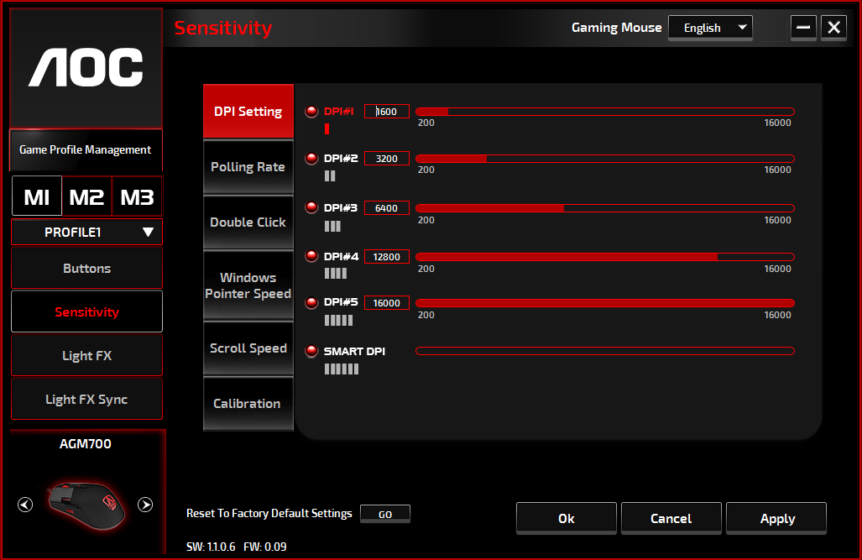
Les valeurs par défaut sont les suivantes :
- DPI #1 : 1 600 DPI (par défaut)
- DPI #2 : 3 200 DPI
- DPI #3 : 6400 DPI
- DPI #4 : 12800 DPI
- DPI #5 : 16400 DPI
- DPI #6 : SMART DPI
- Taux d’échantillonnage
Choisissez parmi quatre options de taux d’échantillonnage : 125 Hz/8 ms, 250 Hz/4 ms, 500 Hz/2 ms, 1000 Hz/1 ms (par défaut).
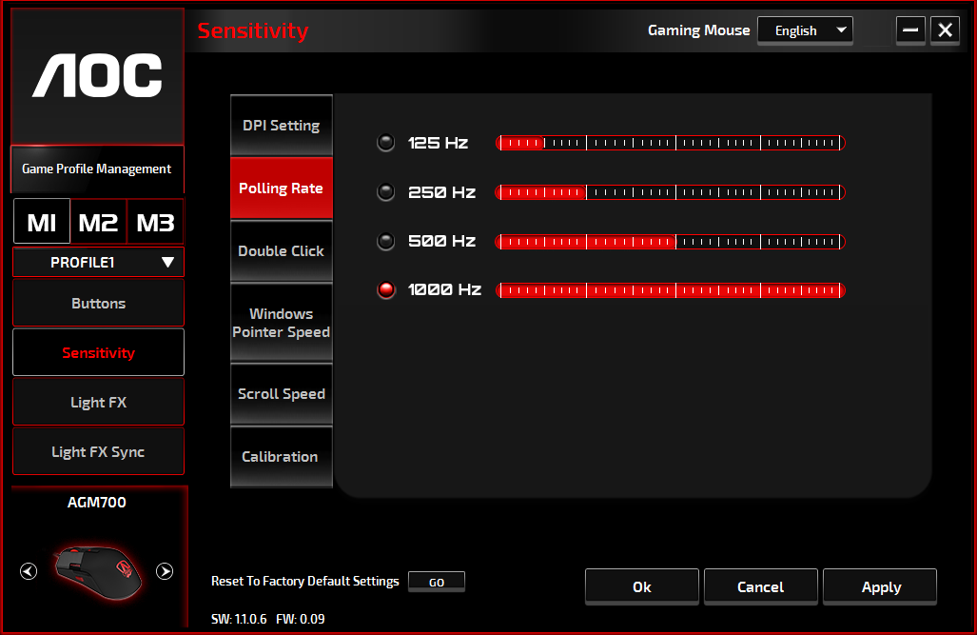
- Double clic
Faites glisser le bouton de la barre de défilement vers la gauche (lent) ou vers la droite (rapide) pour régler la vitesse du double clic.
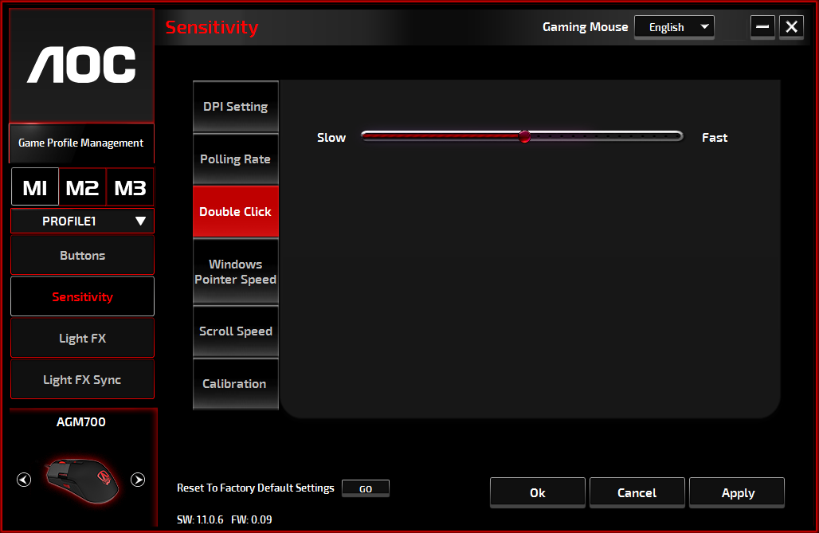
- Vitesse du pointeur de Windows
Faites glisser le bouton de la barre de défilement vers la gauche (lent) ou la droite (rapide) pour régler la vitesse du pointeur de Windows. La valeur définie est également appliquée au Panneau de configuration de Windows. Nous recommandons le réglage par défaut.
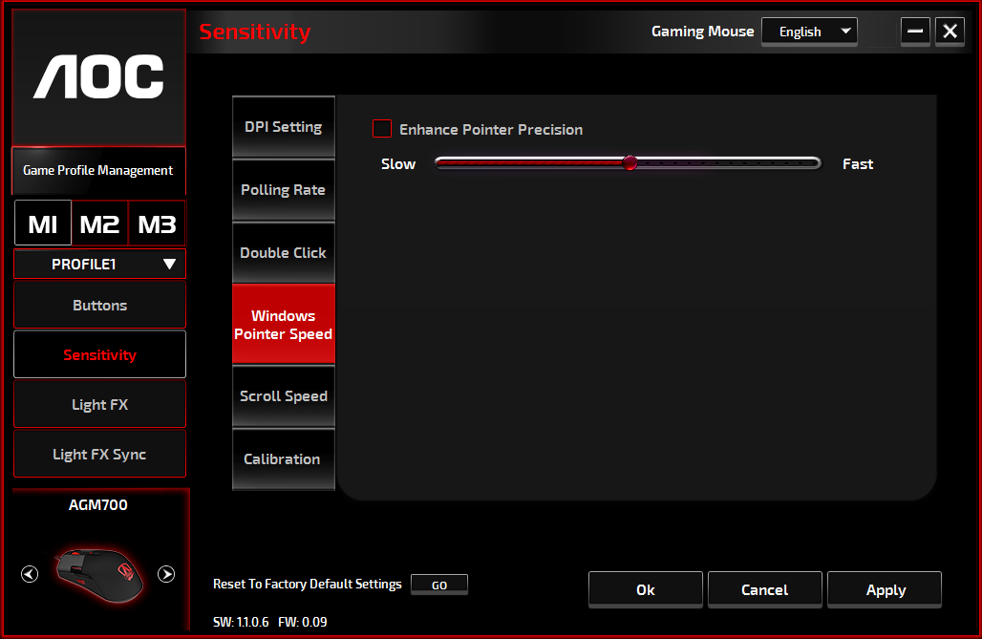

- Vitesse de défilement
Faites glisser le bouton de la barre de défilement vers la gauche (lent) ou la droite (rapide) pour régler la vitesse de défilement pour la visualisation d’un document ou d’une page Web. Pour tester la valeur définie, appuyez sur le bouton Appliquer et testez dans votre navigateur.
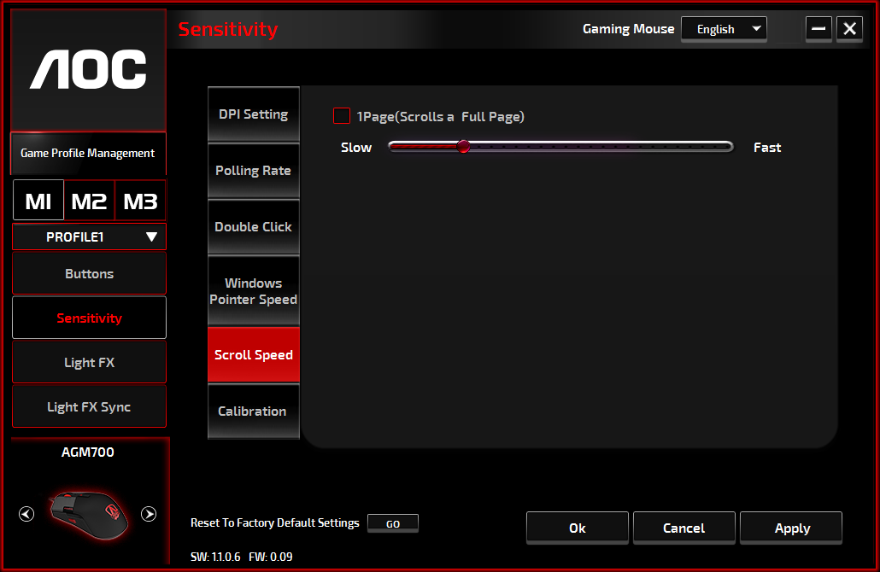

Light FX
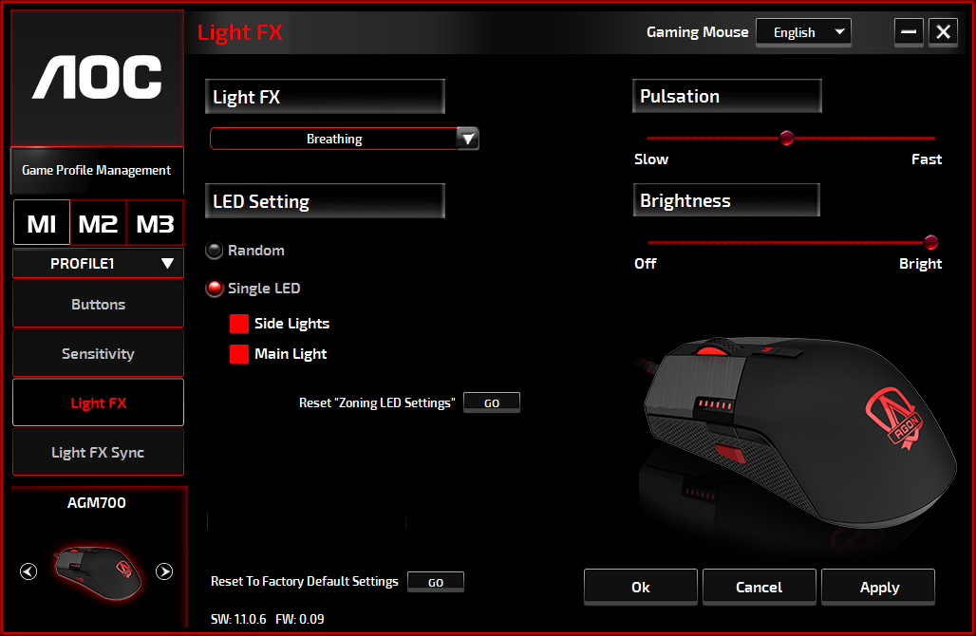
- Light FX
Choisissez dans le menu déroulant Light FX pour votre réglage lumineux préféré. Les options sont : Statique, Respiration, et Clignotant.

- Paramètre LED
Choisissez l’option d’effet lumineux aléatoire ou LED unique pour régler des couleurs changeant continuellement ou une couleur RVB sélectionnée pour le périphérique. Pour restaurer les paramètres lumineux par défaut, appuyez sur le bouton Go à côté de « Réinitialiser les paramètres d'usine par défaut ».
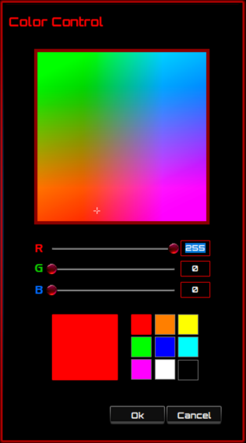
- Aléatoire :
Les couleurs d’éclairage cyclent entre 12 couleurs prédéfinies.

- LED unique :
Pour définir la couleur, cliquez sur le carré de couleur à côté de l’option Éclairage latérale/Éclairage principal, la fenêtre de contrôle des couleurs s'ouvre. Pointez n'importe quel point du panneau RVB pour définir votre couleur préférée, ou entrez les valeurs RVB pour définir la couleur. Le réglage de la couleur LED est disponible pour les effets Statique, Respiration, et Clignotant.

- Pulsation
Faites glisser le bouton de la barre de défilement vers la gauche (lent) ou la droite (rapide) pour régler la vitesse de l’effet lumineux; trois options sont disponibles de Lent à Rapide.

- Luminosité
Faites glisser le bouton de la barre de défilement vers la gauche ou la droite pour régler la luminosité de l’effet lumineux; quatre niveaux sont disponibles de Éteint à Lumineux. Cette option de réglage est disponible pour tous les effets lumineux.

Synchro Light FX

L’effet lumineux du périphérique peut être synchronisé avec d’autres périphériques de jeu AOC qui prennent en charge la fonction de synchro AOC Light FX. Pour synchroniser les périphériques, sélectionnez les icônes des périphériques de votre choix et cliquez sur le bouton Appliquer. Les périphériques synchronisés sont mis en évidence en rouge.

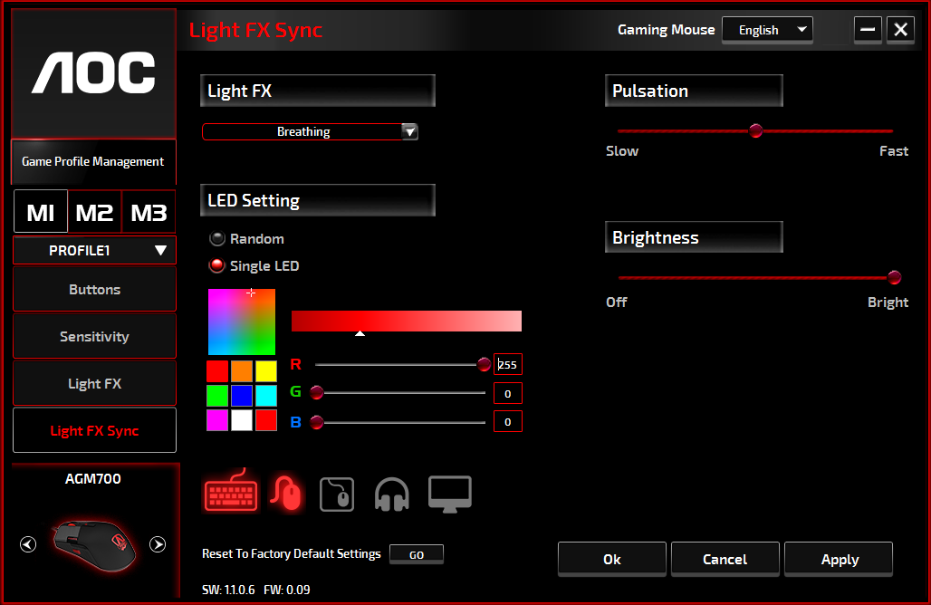

Réinitialisation des paramètres d'usine par défaut
En cliquant sur le bouton GO, l’appareil est réinitialisé aux paramètres d'usine par défaut.

Mise à jour en ligne

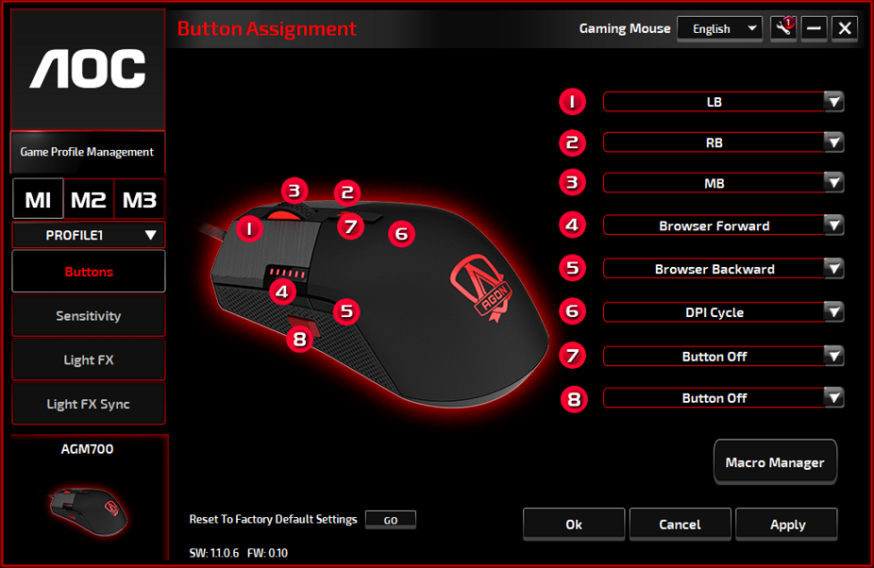
Lorsque de nouvelles mises à jour sont disponibles, une bulle d’information s'affiche dans le coin supérieur droit avec l'icône de l'outil.
Cliquez sur la bulle d’information, la fenêtre contextuelle Mise à jour en ligne affiche les options de mise à jour. Sélectionnez les mises à jour à télécharger et à installer. Cliquez sur le bouton Mise à jour pour terminer le processus de mise à jour.
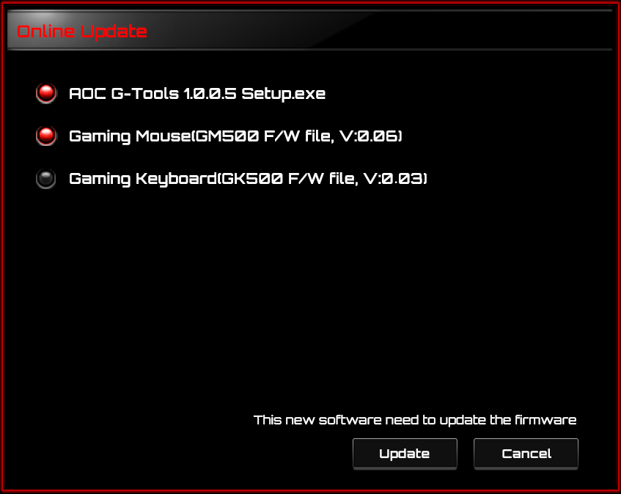
SÉCURITÉ ET ENTRETIEN
Important
Pour votre sécurité, veuillez lire attentivement les consignes suivantes concernant le périphérique :
- N’utilisez pas le périphérique dans des conditions anormales.
- Évitez de fixer directement le faisceau de suivi du périphérique ou de diriger le faisceau vers les yeux de quelqu'un. Veuillez noter que le faisceau de suivi n'est pas visible à l'œil nu et qu'il est réglé comme étant toujours actif.
- Ne démontez pas le périphérique (cela annulerait la garantie) et n’essayez pas de le faire fonctionner sous des charges de courant anormales.
- Maintenez le périphérique à l'abri des liquides et de l'humidité. N’utilisez le périphérique que dans la plage de température indiquée : de 0°C (32°F) à 40°C (104°F). Si la température de périphérique est trop élevée, débranchez-le pour faire baisser la température.
- Si l’éclairage RVB ne fonctionne pas correctement, si le périphérique ne fonctionne pas ou si la situation thermique est anormale, dépannez l’appareil en le débranchant et en le rebranchant.
- Si la procédure de dépannage ne résout pas le problème, débranchez le périphérique et visitez le site www.aoc.com pour obtenir de l’assistance. N’essayez pas de réparer le périphérique vous-même.

Sécurité

Déclaration de la Federal Communication Commission relative aux interférences
Cet appareil est conforme à l'article 15 des Règlements FCC. Son fonctionnement est soumis aux deux conditions suivantes :
(1) Cet appareil ne peut pas causer d’interférences nuisibles.
(2) Cet appareil doit accepter toutes les interférences reçues, y compris celles pouvant provoquer un fonctionnement indésirable.

Remarque :
Cet appareil a été testé et reconnu conforme aux limites pour les appareils numériques de Classe B, conformément à l’Article 15 de la réglementation de la FCC. Ces limites visent à fournir une protection raisonnable contre les interférences nuisibles en installation résidentielle. Cet appareil génère, utilise et peut émettre de l’énergie fréquence radio et, s’il n’est pas installé et utilisé en accord avec les instructions, peut provoquer des interférences dans les communications radio. Cependant, il n'y a aucune garantie que des interférences ne se produiront pas dans certaines installations. Si cet appareil provoque des interférences néfastes pour la réception de la radio ou de la télévision, ce qui peut être déterminé en éteignant puis en rallumant l’équipement, l’utilisateur est encouragé à tenter de corriger les interférences par une ou plusieurs des mesures suivantes :
— Réorienter ou déplacer l’antenne réceptrice.
— Augmenter la distance entre l'appareil et le récepteur.
— Connecter l'appareil sur un circuit différent de celui sur lequel le récepteur est branché.
— Consulter le revendeur ou un technicien radio / TV expérimenté pour obtenir de l'aide.

